}

**Guía1. Definición Proyecto APT**

**Asignatura Capstone**

1. **PARTE I**

|  |
| --- |
| **1. Antecedentes Personales** |
| A continuación, se presenta una tabla en la que debes completar la información solicitada. |

|  |  |
| --- | --- |
| Nombre estudiante | **Gabriel Muñoz, Esteban Ramírez** |
| Rut | **20.906.784-6, 20.814.807-9** |
| Carrera | **Ingeniería en informática** |
| Sede | **Duoc UC Plaza Oeste** |

|  |
| --- |
| **2. Descripción Proyecto APT** |

|  |  |
| --- | --- |
| Nombre del proyecto | InfoCookies |
| Área (s) de desempeño(s) | **Desarrollo Web: diseño y desarrollo de la interfaz y funcionalidades de la página web.**  **Bases de Datos: la información de pedidos, mesas, y estado de preparación en la cocina.**  **Sistemas de Información: optimiza la comunicación y seguimiento de pedidos entre los meseros y la cocina.** |
| Competencias | ***Desarrollo de Aplicaciones Web: Capacidad para diseñar, implementar y mantener aplicaciones web funcionales y eficientes, asegurando una experiencia de usuario intuitiva y un flujo de trabajo optimizado.***  ***Modelado y Gestión de Bases de Datos: Habilidad para diseñar y gestionar bases de datos robustas que soporten la operación y el flujo de información necesario para la gestión eficiente de pedidos en tiempo real.***  ***Propuesta y Desarrollo de Soluciones Informáticas: Desarrollo de soluciones de software que resuelvan problemáticas específicas en el ámbito de la gestión de pedidos, optimizando los procesos operativos del establecimiento.***  ***Gestión de Proyectos Informáticos: Capacidad para planificar, organizar y gestionar todas las fases del proyecto, desde la concepción hasta la entrega, garantizando la adherencia a los plazos y la calidad del producto final.***  ***Pruebas de Calidad: Realización de pruebas exhaustivas para garantizar que la plataforma cumple con los estándares funcionales y de usabilidad, mejorando la eficiencia y reduciendo errores.*** |

|  |
| --- |
| **3. Fundamentación Proyecto APT** |
| A continuación, se presentan distintos campos que debes completar con la información solicitada. Esta sección busca que describas en detalle tu proyecto y justifiques su relevancia y pertinencia. |

|  |  |
| --- | --- |
| Relevancia del proyecto APT | El proyecto InfoCookies busca resolver las problemáticas operativas comunes en cafeterías mediante la agilización del proceso de toma de pedidos. Al implementar un sistema que optimiza el flujo de trabajo entre los meseros y la cocina, se mejorará significativamente el tiempo de respuesta para la preparación y entrega de los pedidos, lo que resultará en una operación más eficiente y en una mayor satisfacción del cliente.  Este tema es muy relevante para mi campo laboral ya que este busca implementar soluciones informáticas a problemas. |
| Descripción del Proyecto APT | El proyecto desarrollara una plataforma web que permita a los meseros tomar pedidos en una tablet, que serán enviados directamente a la cocina. El sistema incluirá la funcionalidad de asignar pedidos a mesas específicas, visualizar el tiempo transcurrido desde que se realizó el pedido, y permitir que el personal de cocina marque los platos como listos para ser servidos. |
| Pertinencia del proyecto con el perfil de egreso | El proyecto que estamos desarrollando esta relacionado el perfil de egreso, dado que incluye la creación de una página web, gestión de base de datos y solución a un problema.  Ofrecer propuestas de solución informática  Desarrollar una solución de software  Gestionar proyectos informáticos  Realizar pruebas de calidad |
| Relación con los intereses profesionales | Los intereses profesionales están enfocados en el desarrollo de Soluciones informáticas.  Realizar este proyecto contribuirá significativamente a mi desarrollo profesional, permitiéndome adquirir experiencia práctica en el diseño y desarrollo de sistemas de información, así como en la resolución de problemas en tiempo real |
| Factibilidad de desarrollo del Proyecto APT | El desarrollo del proyecto es factible dada la duración del semestre, considerando el tiempo requerido y se desarrollara con herramienta de desarrollo web accesible. |

1. **PARTE II**

|  |
| --- |
| **4. Objetivos** |
| En este apartado debes definir objetivos generales y específicos del Proyecto APT. Es importante aclarar que los objetivos se deben plantear en forma clara, concisa y sin dar mayores explicaciones, es decir, deben entenderse por sí solos. Se sugiere redactarlos utilizando un verbo en infinitivo, pues ello obliga a precisar acciones concretas. |

|  |  |
| --- | --- |
| Objetivo general | *Desarrollar una plataforma web que optimice la gestión de pedidos en tiendas de servicio como pastelerías y cafés, mejorando la comunicación entre meseros y la cocina para aumentar la eficiencia operativa y la satisfacción del cliente.* |
| Objetivos específicos | *Diseñar una interfaz de usuario intuitiva para que los meseros puedan tomar y gestionar pedidos a través de una tablet o teléfono.*  *Implementar un sistema de asignación de pedidos a mesas específicas que permita rastrear el estado de cada orden en tiempo real.*  *Desarrollar un módulo para que el personal de cocina pueda ver los pedidos entrantes, marcar los platos como listos y notificar a los meseros.*  *Integrar una base de datos que almacene y gestione la información de pedidos, mesas, y tiempos de preparación.*  *Realizar pruebas de usabilidad y eficiencia para asegurar que la plataforma cumple con los requerimientos funcionales y mejora el flujo de trabajo en el establecimiento.* |

|  |
| --- |
| **5. Metodología** |
| En el siguiente apartado deberás describir la metodología, propia de tu disciplina, que utilizarás para resolver el proyecto APT antes descrito, incluyendo las etapas y métodos de trabajo. |

|  |
| --- |
| Descripción de la Metodología |
| *Se utilizará una metodología de desarrollo ágil, específicamente Scrum. Esta metodología permitirá un desarrollo continuo, dada la naturaleza del caso puede de infocookie y el tiempo designado pueden surgir errores los cuales se pueden solucionar de manera más sencilla con el método ágil, asegurando que el producto final cumpla con los requisitos del cliente y se adapte a cualquier cambio necesario durante el proceso de desarrollo.* |

|  |
| --- |
| **6. Evidencias** |
| A continuación, describe qué evidencias serán evaluadas en el informe de avance y en el informe final de tu proyecto APT. Estas evidencias deben ser acordadas con tu docente. Se entenderá por evidencia los productos que se desarrollen durante el proyecto y cuyo propósito sea visibilizar o documentar cómo se ha implementado el trabajo. |

|  |  |  |  |
| --- | --- | --- | --- |
| **Tipo de evidencia**  **(avance o final)** | **Nombre de la evidencia** | **Descripción** | **Justificación** |
| **Análisis del Caso** | **Análisis** | Análisis del caso como se abordar la problemática planteada |  |
| **Squad y responsabilidades** | **Roles** | **Asignación de roles** |  |
| **Visión del Proyecto** | **Visión** | **Visión de los objetivos del proyecto a desarrollar** |  |
|  |  |  |  |

|  |
| --- |
| **7. Plan de Trabajo** |
| En la siguiente tabla define la planificación de tu Proyecto APT de acuerdo a lo requerido. |

|  |  |  |  |  |  |  |
| --- | --- | --- | --- | --- | --- | --- |
| **Plan de Trabajo Proyecto APT** | | | | | | |
| Competencia o unidades de competencias | Nombre de Actividades/Tareas | Descripción Actividades/Tareas | Recursos | Duración de la actividad | Responsable[1] | Observaciones |
| Propuesta de soluciones informáticas | Análisis de caso | Se propone un caso y se plantean posibles soluciones para este | Cafeterías | 1sprint | Gabriel Muños  Esteban Ramírez | Dado el caso propuesto se cree que la solución propuesta es la mejor para facilitar la comunicación entre camarero y cocinero |
|  |  |  |  |  |  |  |
|  |  |  |  |  |  |  |

|  |
| --- |
| **8. Carta Gantt** |
| Busca un formato de Carta Gantt que te acomode y organiza en este las actividades planificadas en el punto anterior considerando el periodo asignado para el desarrollo de tu Proyecto APT. Debes mantener la temporalidad del periodo académico en el desarrollo de las tres fases que contempla la Asignatura de Portafolio de Título. |

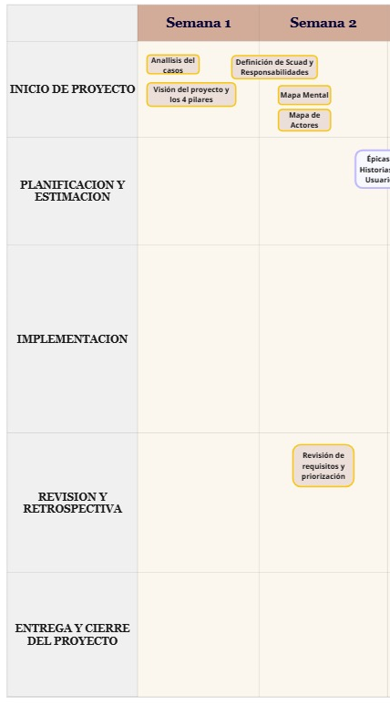

1. En caso de que el Proyecto APT sea grupal, en esta columna deben indicar el nombre de los responsables de cada tarea o actividad. Esto posteriormente permitirá diferenciar la evaluación por cada integrante.